**AYUDA APLICACIÓN**

**SPRINT 3**

**HISTORIA DE USUARIO: ORDENAR GASOLINERAS POR PRECIO**

La aplicación permite la opción de ordenar el listado de gasolineras por el precio, eligiendo el tipo de combustible por el que se quiere ordenar. De esta manera el usuario obtiene el listado de las gasolineras ordenado.

Para ello, hay que seleccionar el botón con forma de flecha que hay en el toolbar.

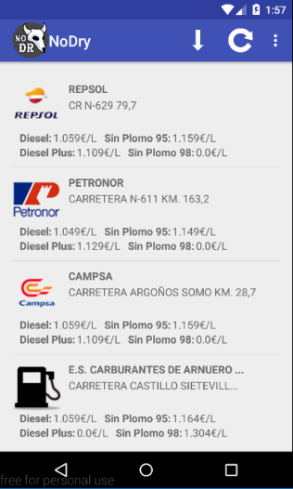

Una vez seleccionada esta opción, la aplicación mostrará un diálogo con los cuatro tipos de combustible como se puede observar en la imagen que hay a continuación.

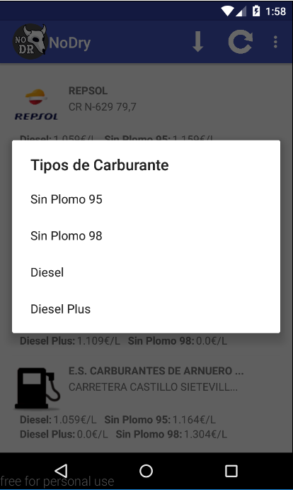

Una vez pensado el tipo de combustible por el que se quiere ordenar, al pulsar encima del tipo combustible, la aplicación mostrará un dialogo de carga mientras se ordena la lista.

Una vez ordenada la lista, la aplicación mostrará el listado de gasolineras ordenado por precio de menor a mayor y dependiendo del tipo combustible elegido.